Fel a Netre, öregem!
10 fordulóból álló játékos fejtörő
2021. augusztus
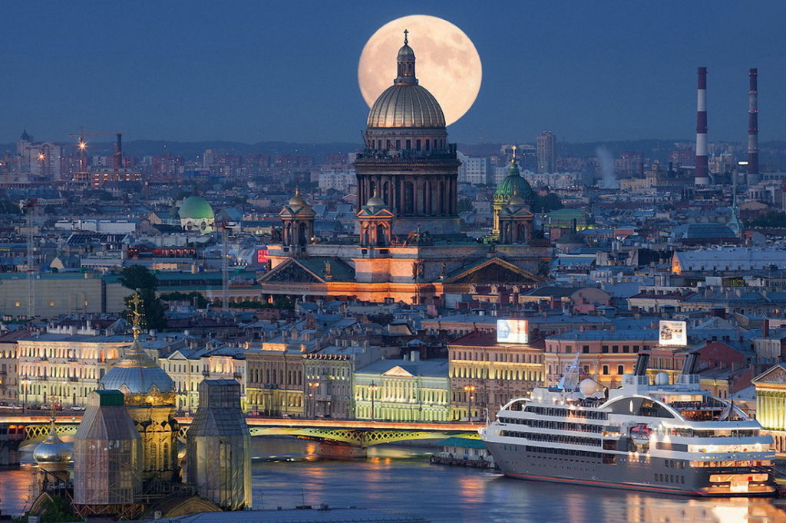
1. Párosítsa a számozott képeket a betűk meghatározásával!

1. Péter - Pál székesegyház
2. Szent Izsák székesegyház
3. Kazanyi székesegyház
4. Szmolnij székesegyház
5. Szent Miklós székesegyház
6. Mensikov Palota
7. Katalin-palota
8. Cári hintó az Ermitázsban
9. Orosz múzeum
10. Melyik hídat ékesíti a Lóidomítók szoborcsoport?
11. Krylov, a nagy mesélő
12. Sándor cár oszlopa
13. Nagy Péter cár lovasszobra
14. Anicskov-híd
15. Lomonoszov híd
16. Valaam kolostor
17. Auróra cirkáló
18. Puskin szobor
19. Admiralitás
20. Peterhof vagy Petergof

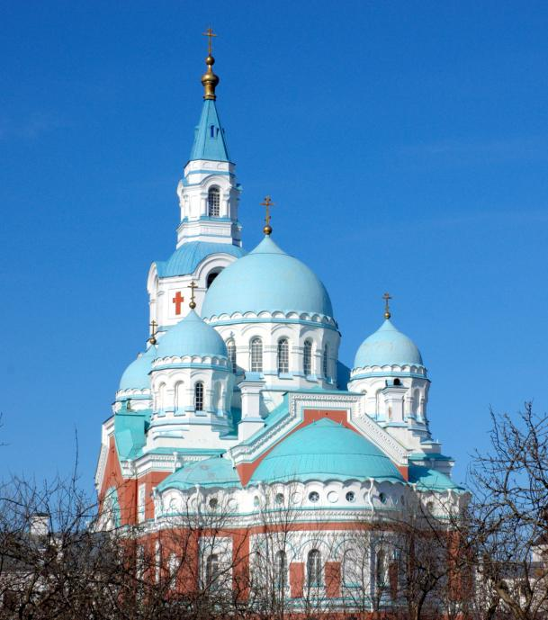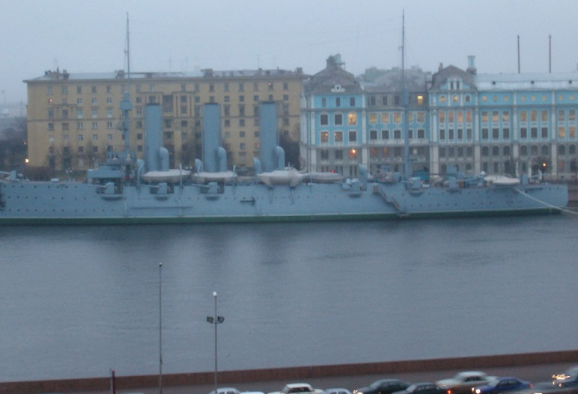
BA
A
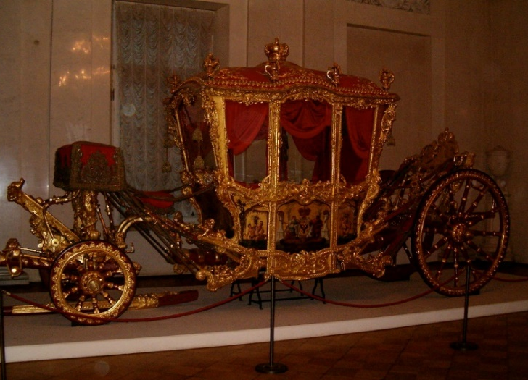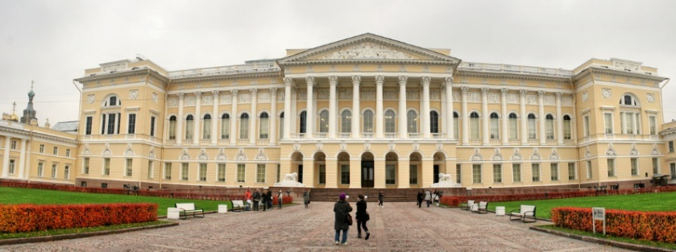
D
C
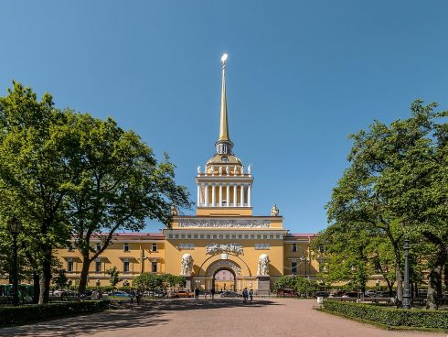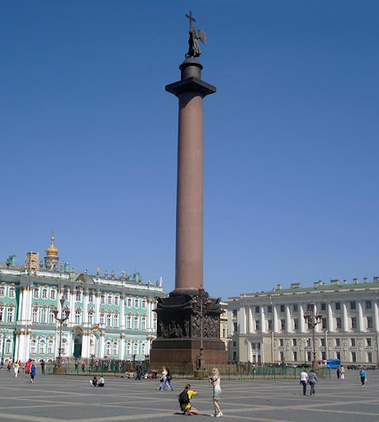
F
E
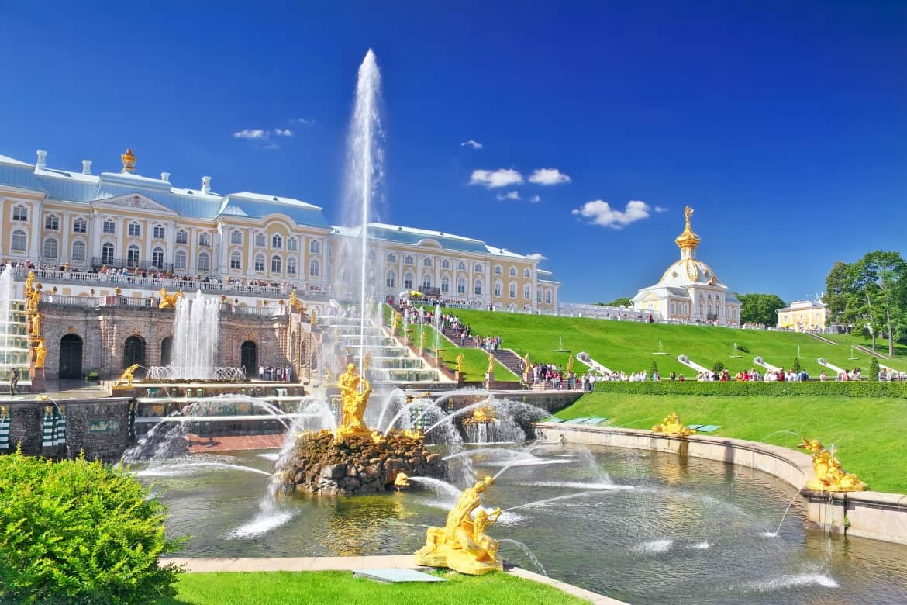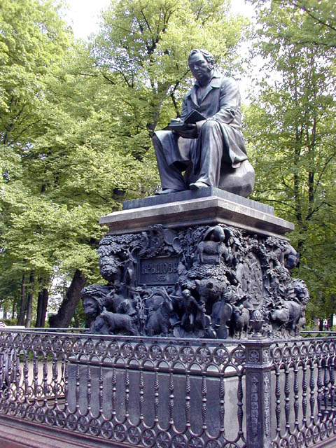
H
G
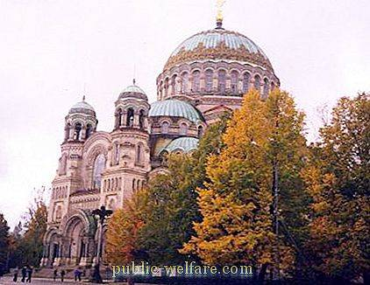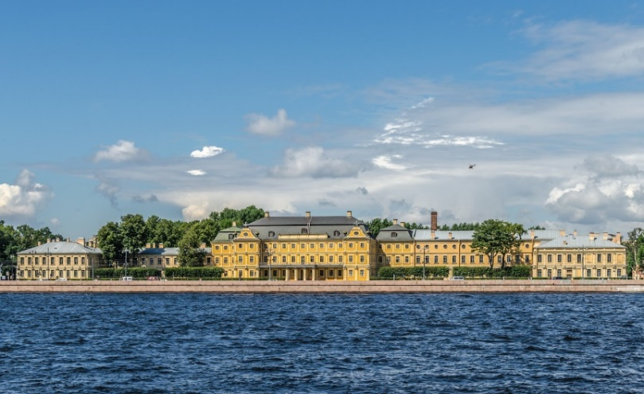
J
I
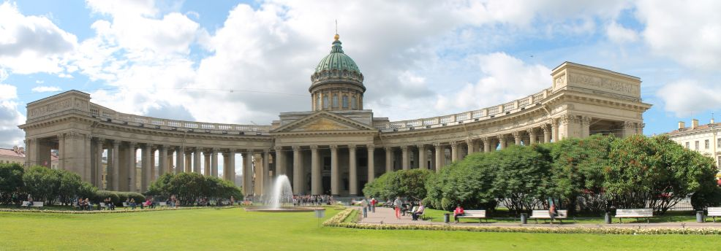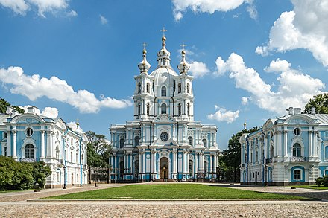
L
K
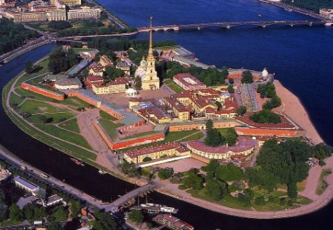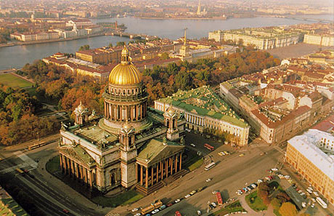
N
M
p.
P
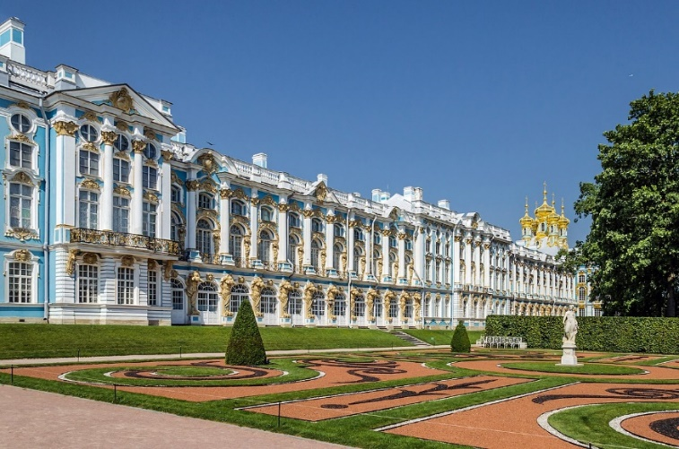
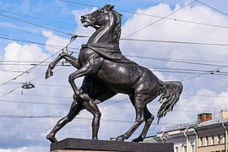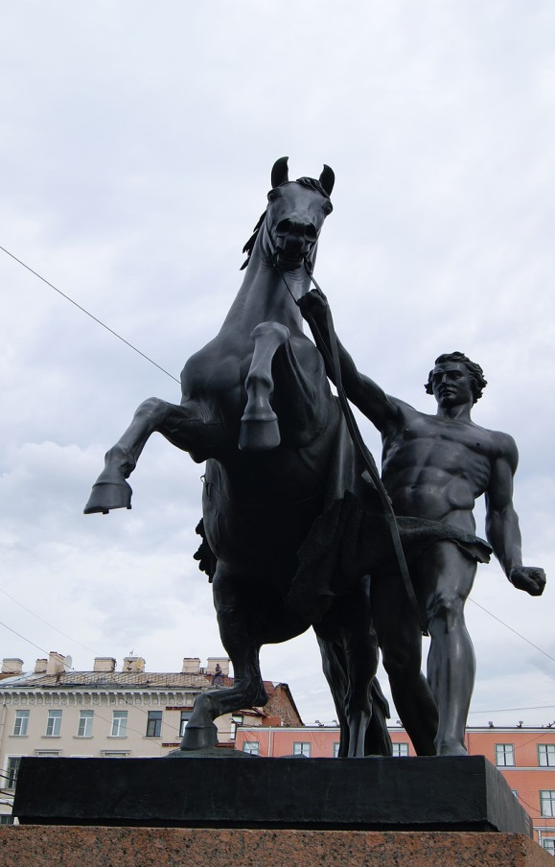
R
R
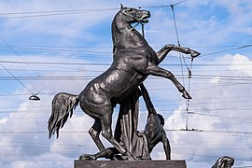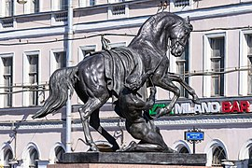
R
R
T
S
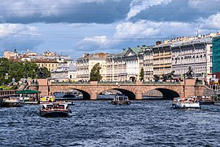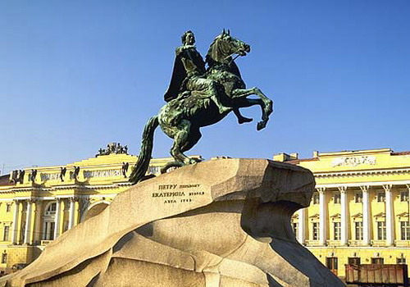
V
U
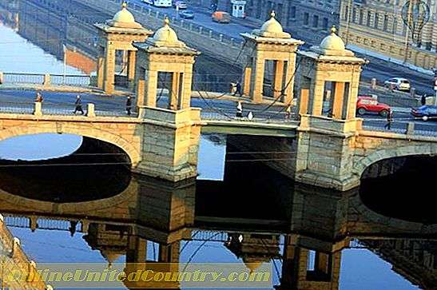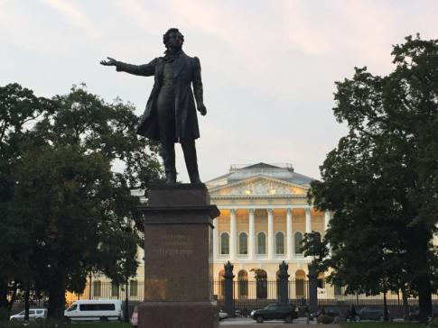

2. Sorolja fel pontosan, milyen épületeket lát egymás mellett a képen balról jobbra!
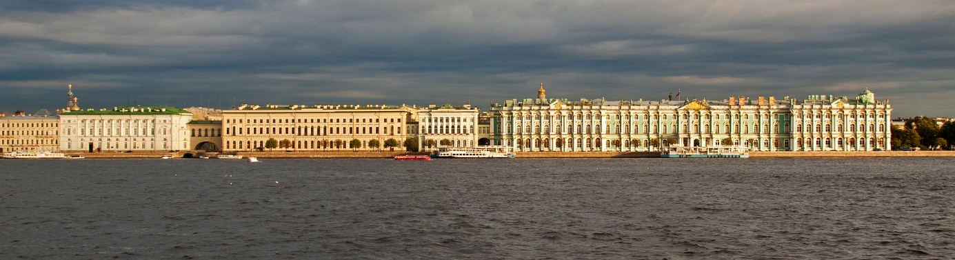

3. Ermitázs
Hány kilométert kell gyalogolnia annak, aki az Ermitázs minden kiállított műkincsét szeretné megnézni?

A múzeumban hány teremben, mennyi kiállított képzőművészeti alkotás látható?

A múzeum ritkaságai közé tartozik egy fegyver és ezüst gyűjtemény is. Melyek ezek?

Az Ermitázs híres a macskakolóniájáról. Hogyan kerültek oda, miért vannak még jelenleg is ott, ki a cicusok között a vezér és milyen különleges képessége van?

4. Péter-Pál székesegyház
Uralkodói nyughely. Egy állami bizottsági határozat alapján 1998. június 17-én kiket helyzetek itt végső nyugalomra?

Hány temetést végeztek a kriptában, és mi a különlegességük?

A székesegyház külső homlokzatán találjuk a város egyik jelképének számító szobrot. Mit ábrázol és pontosan hol helyezkedik el?

5. Ételek - Inycsiklandó helyi érdekességek, de vajon milyen ételek is?
Blini

Szoljanka

Pilmenyi

Borscs

Zakuszki

Boeuf Stroganov

Mit kell tudni a Beluga és Szevuga kaviárról?

5. Épületek
Hogyan kapcsolódik Nagy Péter lovas szobra Puskin írói munkásságához?

Az Admiralitáson található aranytűt mikor helyezték el, és mi található a csúcsán, ami szintén Szentpétervár egyik szimbóluma?

Kihez fordult segítségért a város megmentése érdekében Kutozov tábornok és hogyan kapcsolódik ez a Kazany katedrálishoz?

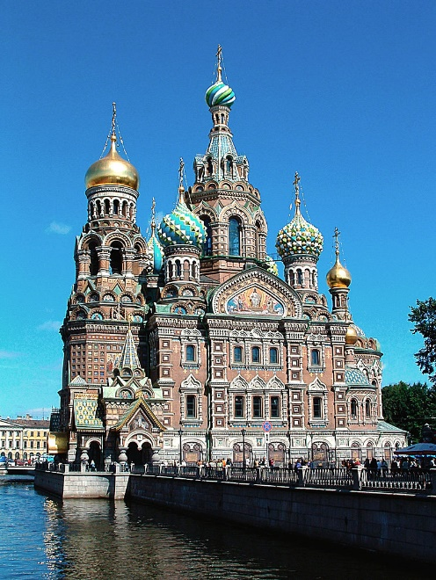
Hogyan kapcsolódik a Vérző Megváltó templom helye és építése II. Sándor cárhoz?

